Medborgarskolan Stockholms kursnyheter våren 2020

I vårens utbud från Medborgarskolan finns det kurser som passar alla, från gamla efterfrågade tekniker som att lädergarva fiskskinn till att lära sig ryska på nytt vis genom sång.
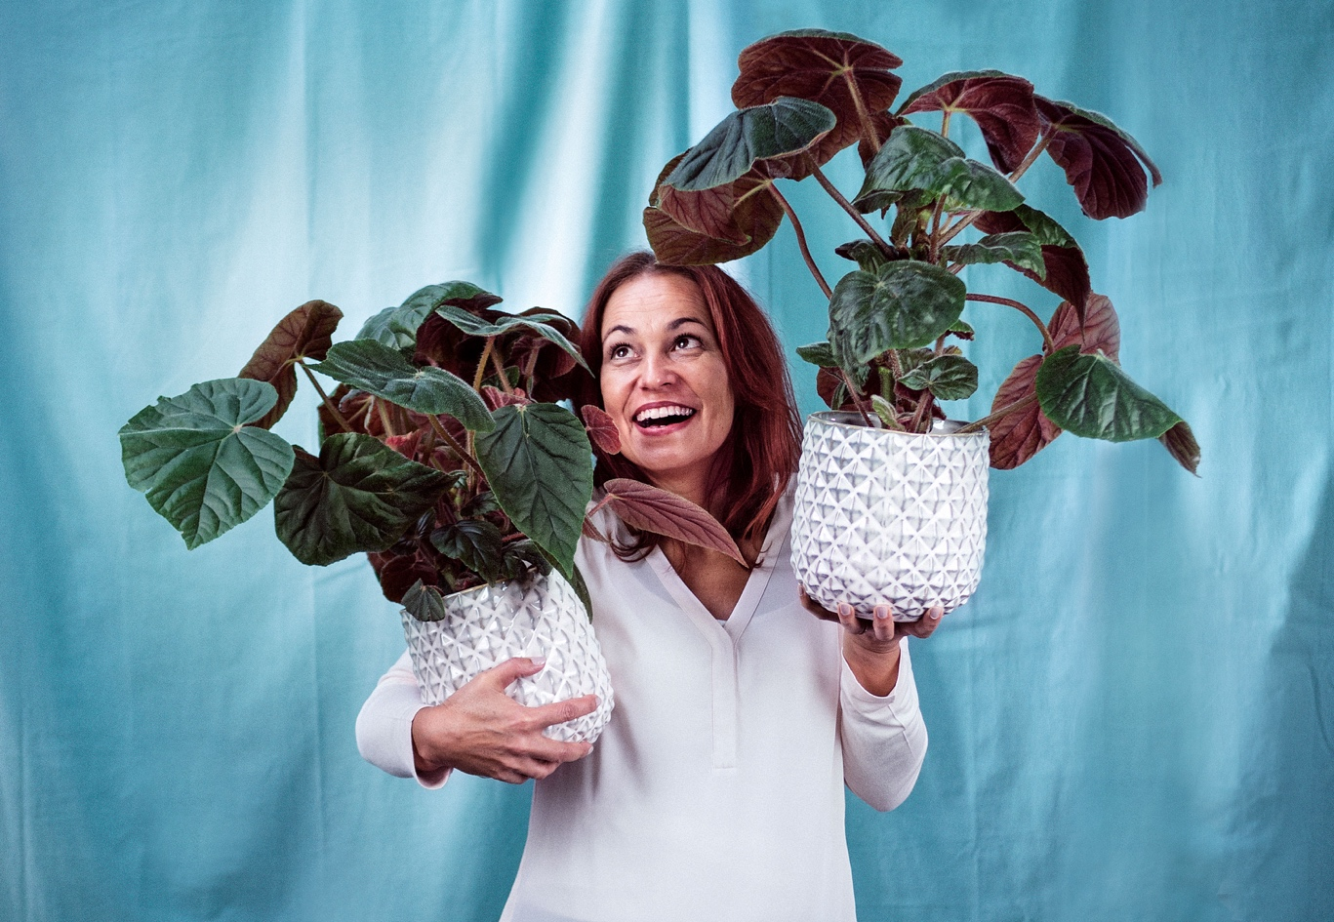

Ta dina intressen till en ny nivå!
Våren är ett tillfälle att växa genom nya utmaningar. I Medborgarskolans nya kursutbud finns chansen att både utveckla ett intresse och hitta något helt nytt. Allt från kurser i tulpanfrossa till ledarutbildning för nya jägarledare – vad man än vill går det att hitta något man inte redan kan hos Medborgarskolan – där intresse blir till kunskap.
Blivande veganska konditorer eller de som vill få koll på hållbarhet online, göra sitt för miljön genom att bygga insektshotell eller lära sig mer om dumpstring och matsvinn kommer bli nöjda med vårens kursutbud hos Medborgarskolan Stockholm. Kanske finns det de som kommer hitta sig själva i kursen ”släktforskning” eller leta efter andra i ”Hitta levande släktingar, källor från 1900-talet”. Människans bästa vän mår också bra av att utvecklas och komma närmare sin ägare i kurserna ”Spårträning med hund” eller ”Hundparkour”.
Gör världen större med ett nytt språk och vackrare med växter
​Att lära sig nya språk öppnar upp för möjligheter både inom jobb och fritid och är dessutom bra för hjärnan. Det finns flera nya sätt att lära sig språk i vårens kursutbud – exempelvis genom suggestopedimetoden där alla sinnen används för att göra inlärningen enklare och roligare. I vår börjar kursen ”lär dig italienska enligt suggestopedimetoden” – metoden är populär inom språkundervisning för vuxna världen över. ”Lär dig ryska genom sång” och följ upp med ”Rysk humor med anekdoter”, en säker isbrytare som lär fungera även vid de stelaste av tillfällen.
För alla som vill göra sina fingrar grönare finns många färgglada floristkurser i vårens kurskatalog. Oavsett om det är tulpanfrossa eller ängsromantik som önskas kan de klorofyllfyllda intressena blomstra hos Medborgarskolan Stockholm. För de som hellre är nära hela naturen och inte bara blommorna finns kursen ”Sova ute” och vill man ha både blommor och natur kan det vara värt att satsa på sommarstugan i kursen ”Trädgård vid stugan! Miljövänlig trädgård”.
Måla, teckna och fota – från våtplåtsfotografering till analoga selfies
​Medborgarskolan Stockholm har utökat sitt redan breda utbud av fotokurser. Nu kan man testa både analogt fotografi och våtplåt vars avancerade hantverk är en konst i sig som resulterar i unika bilder väl värda mödan.
Den som vill utveckla sitt intresse för teckning och måleri kan sätta sin kärlek på papper i kursen ”Måla barnporträtt” – eller ”Teckna och måla självporträtt”. För att bevara gamla konstformer och föra vidare kunskap från förr ytterligare en generation finns kurser som ”Lädergarva fiskskinn”, ”Kurbitsmålning på trä” eller ”Himmeli – halmkronor”.
Hela Medborgarskolan Stockholms kursutbud för våren 2020 hittar du ​här.
För ytterligare information, intervjuer, bilder etc vänligen kontakta:
Marianne Djudic, Taste PR
​E-post: Marianne.Djudic@TastePR.se
Mobil: 0707-952 956
Sara Lange, Taste PR
E-post: Sara.Lange@TastePR.se
Mobil: 070-793 60 47

